江苏省推荐申报2017年度国家自然科学奖励项目
项目名称 | 肿瘤光学治疗技术中的功能纳米材料研究
推荐单位（专家）意见：
该项目以材料科学为基础并结合多学科交叉研究的优势，面向恶性肿瘤治疗领域的重大需求，重点发展了碳纳米材料、稀土发光纳米材料、有机/无机复合材料等几类功能材料在肿瘤新型光学治疗方面中的应用，实现了低光照功率下的肿瘤高效光热治疗和近红外光诱导下的大组织穿透深度光动力治疗，并对材料的安全性问题展开了系统的研究，证明了这些基于功能纳米材料的肿瘤光学治疗策略在提高治疗特异性与克服耐药等方面具有独特的优势。相关代表性研究成果被发表于Nature、Nature Chemistry、Nature Nanotechnology、Nature Medicine、Chemical Reviews等杂志的论文，长篇幅评价和正面引用。该项目8篇代表性论文总SCI他引2561次，最高单篇SCI他引787次，且该项目研究成果均为课题组于2009年之后在苏州大学独立完成的原创工作。项目第一完成人为国家杰青、英国皇家化学会会士，于2015、2016年连续入选“全球高引用科学家名录”，担任生物材料领域国际著名期刊Biomaterials副主编， 2016年获得江苏省科学技术奖一等奖。综上，基于该项目的研究成果及其产生的国际学术影响，我单位郑重推荐其参评2017年国家自然科学奖。

项目简介：
该项目针对恶性肿瘤治疗这一重大难题，结合材料科学与生命医学等多学科展开前沿交叉研究，提出基于纳米材料的肿瘤光学治疗新策略。通过发展具有优异光学功能的纳米材料，实现了低光照功率下的肿瘤高效光热治疗和近红外光诱导下的大组织穿透深度光动力治疗，并对材料的安全性问题展开了全面系统的探讨，证明这类新型治疗策略在提高肿瘤治疗特异性与克服耐药等方面具有独特优势，为肿瘤治疗这一重大难题提出了新的学术思路和具有潜在应用价值的策略。
（1）提出了基于纳米石墨烯的高效肿瘤光热治疗：发展了基于纳米石墨烯材料的光热治疗与联合治疗策略，实现了低光照功率下的肿瘤高效光热杀灭效果，并证明了这一策略在提高治疗特异性与克服癌细胞耐药性方面具有独特优势。研究成果推动了石墨烯这一经典二维纳米材料在生物医学领域的研究，受到了国际上的广泛关注和追踪研究。相关成果被发表于Nature、Nature Chem、Nature Nanotechnol等杂志的论文整段评价或引用。其中代表性论文1 是石墨烯材料在动物体内应用的首例报道，发表后被Nature杂志报道，他引787次。
（2）发展了基于稀土上转换纳米材料的近红外诱导肿瘤光动力治疗：利用稀土发光纳米材料在动物水平上首次实现了近红外光诱导肿瘤光动力治疗，有利于提高对于大体积和深处部位肿瘤的光动力治疗效果；并在此基础上构建了磁性稀土发光复合纳米材料，同时将其应用于影像导航及磁场诱导下的高效定向肿瘤光学治疗。多篇论文被发表于Nature Med、Nature Nanotechol、Chem Rev等高水平期刊的论文正面引用。
（3）为光学治疗中纳米材料的安全性问题提出了解决方案：一方面发现无机纳米材料在体内的行为与其尺寸和表面修饰密切相关，通过合理地调控尺寸与不同的表面修饰可得到在动物体内无明显毒性且可被逐渐清除至体外的无机纳米材料（如纳米石墨烯）。另一方面发展了基于有机纳米材料的光学治疗载体，这类材料具有很好的生物相容性，该方面研究有望为光学治疗推向临床奠定具有一定实用意义的材料基础。相关工作被美国化学化工新闻等学术媒体作为亮点报道，也被发表于Nature Comm、Chem Soc Rev等高水平期刊的论文引用和正面评价。
该项目成果在国际上产生了一定影响，尤其石墨烯方面的工作引起了国际上较多课题组的追踪研究，同时关于纳米肿瘤光学治疗方面的系统工作在一定程度上解决了该领域中存在的某些重要问题，对推动该肿瘤治疗策略的发展具有较好的学术价值和潜在应用价值。该项目8篇代表性论文总SCI他引2561次；授权中国发明专利4项；相关成果皆为该团队2009年后在苏州大学完成的原创工作。项目第一完成人刘庄为国家杰青，英国皇家化学会会士，2015、2016年连续入选汤森路透“全球高引用科学家名录”，同时担任生物材料领域著名期刊Biomaterials副主编，其全部论文总他引22000余次（H因子为72）。
客观评价：
1，纳米石墨烯在生物医学中的应用探索在国际上的引领作用
该项目利用石墨烯独特的物理化学性质，首次实现基于石墨烯的动物体内肿瘤光热治疗（代表性论文1）。该研究引起了国际同行的广泛关注，发表以后被Nature杂志作为亮点工作报道，他们认为纳米石墨烯可以作为纳米肿瘤杀手(Nano Tumour Killer)。诺贝尔奖得主K. S. Novoselov教授2012年发表在Nature杂志上的综述性论文对代表性论文1做出评述，指出“静脉注射荧光标记的PEG修饰的氧化石墨烯具有很强的肿瘤被动靶向能力，在使用低功率激光照射就可以达到很好的肿瘤治疗效果，纳米石墨烯在肿瘤光热治疗中具有潜力。”新加坡国立大学Kian Ping Loh教授在Nature Chemistry上发表的关于纳米石墨烯的综述中，长篇幅介绍了关于石墨烯体内肿瘤光热治疗的研究成果（代表性论文1），并指出“这些结果表明石墨烯在肿瘤治疗等医学应用中有着令人鼓舞的应用前景”。
在基于石墨烯及其复合材料在肿瘤光诱导联合治疗以及影像导航的光学治疗相关领域也得到了国际同行的关注和认可。美国斯坦福大学戴宏杰教授在Chem Rev 发表的综述性论文详细评述了在基于石墨烯的光诱导联合治疗的成果（代表性论文2），指出“采用808 nm激光使细胞微弱的升温，有利于石墨烯的内吞，从而增加光动力治疗。”美国罗格斯大学Ki-Bum Lee教授在Chem Rev 发表的综述性论文指出：“杨和同事们使用纳米石墨烯-四氧化三铁功能复合物实现成像指导下的肿瘤光热治疗（代表性论文3）”。
此外，该项目对石墨烯在生物体内的长期行为和毒理学进行了系统的评价。石墨烯领域著名科学家韩国首尔大学的Byung Hee Hong教授于2015年在Chem Soc Rev发表综述性论文，指出“杨等人使用放射性核素125I标记纳米石墨烯，并研究其在体内的长期行为。研究发现纳米石墨烯可以通过尿液和粪便排出体外，在注射纳米石墨烯的3个月中，通过血液学分析发现纳米石墨烯在 20 mg/kg的剂量下并不会对实验小鼠产生明显的毒性（代表性论文4）。”英国曼切斯特大学纳米医学中心主任Nanomedicine杂志创始主编Kostas Kostarelos教授在Accounts Chem Res （2013, 46, 692-701）上发表的综述性论文，指出“10-30 nm的石墨烯通过静脉注射后可以通过尿液和粪便排出体外。在90天的实验中，没有发现纳米石墨烯对实验小鼠造成明显的毒性（代表性论文4）。”

2、稀土上转换发光纳米材料在肿瘤诊疗方面的研究得到广泛关注
该项目组在国际上首次在动物水平实现了基于稀土上转换发光纳米颗粒的近红外诱导下穿透大组织深度的光动力治疗 (代表性论文6)，该治疗策略被国内外同行广泛借鉴和引用。美国国家卫生院Xiaoyuan Chen教授在Chem Rev上发表的综述性论文，指出：“刘等人报道了基于稀土上转换纳米颗粒光动力治疗的先驱性工作。他们将二氢卟吩非共价地装载在两亲性高分子修饰的上转换材料上，通过将纳米颗粒注射入肿瘤，在活体水平达到了极佳的治疗效果”。韩国高丽大学Kwangyeol Lee 教授在Chem Rev （2015, 115, 327-394)上详细介绍了代表性论文6，指出“刘等人使用上转换纳米颗粒装载光敏剂Ce6用于光动力治疗。同时他们将化疗药物装载到上转换纳米颗粒上，在叶酸靶向的协同下，实现肿瘤联合治疗。” 中国科学院长春应用化学研究所林君研究员在Chem Rev(2014, 114, 2343）上发表的综述性论文中也图文并茂地高度评价代表性论文6。新加坡国立大学张勇教授采用相似的策略（引用项目代表性论文7），利用上转换纳米材料在动物体内尝试了肿瘤靶向光动力治疗，其相关工作在该项目成果发表之后发表于顶级医学期刊Nature Medicine。
该项目发展的磁性上转换复合纳米结构用于磁靶向诱导肿瘤光热治疗(代表性论文5)也引起了同行的广泛关注。新加坡国立大学刘小刚教授在Nature Nanotechnology上发表的综述性论文中指出“上转换纳米晶体与其他纳米结构组装可以得到更多种类的纳米材料。当两个不同的功能组分不能直接生长在一起时，有序自组装被证明是一种理想的能够得到多功能材料的手段（引用该项目的代表性论文5）”。另外在文中也高度评价了代表性论文6。纳米医学领域著名科学家Buffalo大学Prasad教授和美国国立卫生院Xiaoyuan Chen教授在Chem Rev上详细介绍了代表性论文5的内容，指出：“刘等人发展了NaYF₄:Yb³⁺/Er³⁺@Fe₃O₄@Au 功能复合纳米材料，将光学性质和磁学性质用于多模态成像，显示了多模式结合在生物医学中的应用优势”。 另外，该课题组发表的其他14篇论文也被着重引用和讨论。

3、发展了基于有机/无机复合材料的光学治疗与联合治疗
该项目首次探索了有机纳米材料聚吡咯等共轭高分子在肿瘤光热治疗中的应用，相关工作也得到了国际上广泛的关注。加拿大多伦多大学Gang Zheng教授在Chem Rev发表的综述性论文中指出“有机共轭高分子聚吡咯在近红外区具有很强的吸收作用，可以作为很好的光热试剂用于肿瘤的光热治疗 (代表性论文8)”。同一课题组在Nano Today (2014,9, 212-222)发表综述性论文，指出“杨等人发展基于聚吡咯的生物医学应用，使用其作为光热试剂，在激光的照射下使局部温度达到60度以上从而达到治疗肿瘤的目的”。上海硅酸盐研究所陈雨教授在Nano Today（2016,11,292-308）上发表综述性论文，指出“聚吡咯可以做为很好的光热试剂用于肿瘤的光热治疗”。除此之外，在众多国际知名刊物上发表的研究性论文（如： Adv. Mater. 2015, 27, 3285 / 2015, 27, 4889 / 2015, 27, 5184; Angew. Chem. Int. Ed. 2013, 52, 12332 / 2014, 53, 4465; J. Am. Chem. Soc. 2013, 135, 13041 / 2014, 136, 8307等）大量引用了该工作（代表性论文8），认为“有机纳米材料可以作为优越安全的光热材料用于肿瘤的高效光热治疗（Adv. Mater. 2015, 27, 5184–5190）”。

综上，该项目研究在国际纳米生物材料与纳米医学领域上产生了较重要的影响，研究成果被国内外同行在发表于Nature、Nature系列杂志、Chem Rev、Accounts Chem Rev、Chem Soc Rev、Adv Mater、JACS、Angew Chem等期刊上并得到广泛引用和正面评价，8篇代表性论文总SCI他引2561次，最高单篇SCI他引787次，项目获江苏省科学技术奖一等奖。

代表性论文专著目录：
序号 | 论文专著名称/刊名/作者 | 影响因子 | 年卷页码 | 发表时间 | 通讯作者 | 第一作者 | 国内作者 | SCI  他引  次数 | 他引总次数 | 产权是否归国内所有
1 | Graphene in Mice: Ultrahigh In Vivo Tumor Uptake and Highly Efficient Photothermal Therapy /Nano Lett. /  Kai Yang, Shuai Zhang, Guoxin Zhang, Xiaoming Sun, Shuit-Tong Lee and Zhuang Liu* | 13.592 | 2010年10卷3318–3323页 | 2010年8月4日 | 刘庄 | 杨凯 | 杨凯，张帅，张国新，孙晓明，李述汤，刘庄 | 864 | 787 | 是
2 | Photothermally Enhanced Photodynamic Therapy Delivered by Nano-Graphene Oxide/ ACS Nano / Bo Tian, Chao Wang, Shuai Zhang, Liangzhu Feng, Zhuang Liu* | 12.881 | 2011年5卷7000-7009页 | 2011年8月4日 | 刘庄 | 田博 | 田博，汪超，张帅，冯良珠，刘庄 | 313 | 273 | 是
3 | Multimodal imaging guided photothermal therapy using functionalized graphene nano-sheets anchored with magnetic nanoparticles / Adv. Mater. / Kai Yang, Lilei Hu, Xingxing Ma, Shuoqi Ye, Liang Cheng, Xiaoze Shi, Changhui Li, Yonggang Li, Zhuang Liu* | 17.493 | 2012年24卷1868-1872页 | 2012年4月10日 | 刘庄 | 杨凯 | 杨凯，胡立磊，马星星，叶硕奇，程亮，史小泽，李长辉，李永刚，刘庄 | 309 | 254 | 是
4 | In vivo Pharmacokinetics, Long-Term Biodistribution, and Toxicology of PEGylated Graphene in Mice / ACS Nano / Kai Yang, Jianmei Wan, Shuai Zhang, Youjiu Zhang, Shuit-Tong Lee, Zhuang Liu* | 12.881 | 2011年5卷516-522页 | 2010年12月16日 | 刘庄/  张友九 | 杨凯/万建美 | 杨凯，万建美，张友久，李述汤， 刘庄 | 309 | 276 | 是
5 | Facile preparation of multifunctional upconversion nanoprobes for multi-modal imaging and dual-targeted photothermal therapy / Angew. Chem. Int. Ed. /Liang Cheng, Kai Yang, Yonggang Li, Jianhua Chen, Chao Wang, Mingwang Shao*, Shuit-Tong Lee, Zhuang Liu* | 11.261 | 2011年50卷7385-7390页 | 2011年6月28日 | 刘庄/邵名望 | 程亮 | 程亮，杨凯，李勇刚，陈建华，汪超，邵名望，李述汤，刘庄 | 305 | 265 | 是
6 | Near-infrared Light Induced In Vivo Photodynamic Therapy of Cancer Based on Upconversion Nanoparticles / Biomaterials / Chao Wang, Huiquan Tao, Liang Cheng, Zhuang Liu* | 8.557 | 2011年32卷6145-6154页 | 2011年5月26日 | 刘庄 | 汪超 | 汪超，陶慧泉，程亮，刘庄 | 288 | 264 | 是
7 | Drug Delivery with Upconversion Nanoparticles for Multi-Functional Targeted Cancer Cell Imaging and Therapy / Biomaterials / Chao Wang, Liang Cheng, Zhuang Liu* | 8.557 | 2011年32卷1110-1120页 | 2010年10年20日 | 刘庄 | 汪超 | 汪超，程亮，刘庄 | 292 | 256 | 是
8 | In Vitro and In Vivo Near-Infrared Photothermal Therapy of Cancer Using Polypyrrole Organic Nanoparticles / Adv. Mater. / Kai Yang, Huan Xu, Liang Cheng, Chunyang Sun, Jun Wang, Zhuang Liu* | 17.493 | 2012年24卷5586–5592页 | 2012年11年2日 | 刘庄 | 杨凯/许欢 | 杨凯，许欢，程亮，孙春阳，王均，刘庄 | 212 | 186 | 是

主要完成人情况
姓名 | 排名 | 行政职务 | 技术职称 | 工作单位 | 完成单位 | 对本项目技术性贡献
刘庄 | 一 | 执行院长 | 教授 | 苏州大学功能纳米与软物质研究院 | 苏州大学 | 负责项目研究内容的整体设计，学术思想的提出和研究工作的学术指导，研究了多种功能纳米材料在肿瘤光学治疗与新型诊疗技术方面的应用。
杨凯 | 二 | 无 | 副教授 | 苏州大学放射医学与防护学院 | 苏州大学 | 主要研究了纳米石墨烯在生物医学领域的应用和基于有机高分子的光热治疗。
程亮 | 三 | 无 | 副教授 | 苏州大学功能纳米与软物质研究院 | 苏州大学 | 主要研究了稀土上转换发光纳米材料及其复合纳米材料在生物医学中的应用。
汪超 | 四 | 无 | 博士后 | 北卡罗来纳大学教堂山分校 | 苏州大学 | 主要研究稀土上转换纳米发光纳米材料在肿瘤光动力治疗中的应用。

完成人合作关系说明：
本项目是苏州大学科研人员在2009年7月至2014年1月期间共同合作完成的科研成果，四位完成人按照排名顺序分别为刘庄、杨凯、程亮、汪超，所有科研工作均在苏州大学完成。
第一完成人刘庄和第二完成人杨凯在2009年7月至2014年1月期间，在论文合著等方面进行合作，成果包括代表性论文1、3、4、8，证明材料为附件代表性论文1、3、4、8。
第一完成人刘庄和第三完成人程亮在2009年7月至2014年1月期间，在论文合著以及共同知识产权等方面进行合作，成果包括代表性论文5、6、7，证明材料为附件代表性论文5、6、7；获得授权发明专利两项，分别为“一种巯基聚乙二醇修饰的光磁复合纳米材料及其应用”以及“一种导电高分子纳米材料及其用途”，证明材料为附件发明专利1和发明专利2。
第一完成人刘庄和第四完成人汪超在2009年7月至2014年1月期间，在论文合著等方面合作，合作成果包括代表性论文2、6、7，证明材料为附件代表性论文2、6、7。
本项目第一完成人刘庄与其他三位完成人近年来合作累计发表SCI学术论文100余篇，并在2016年获得江苏省科学技术一等奖。
以上内容真实，特此说明。

张友九教授知情同意证明：

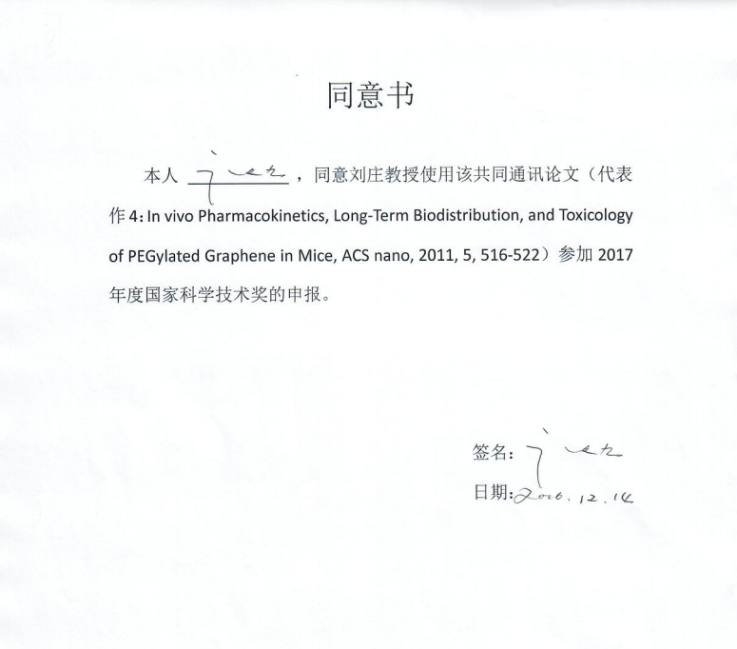

邵名望教授知情同意证明：

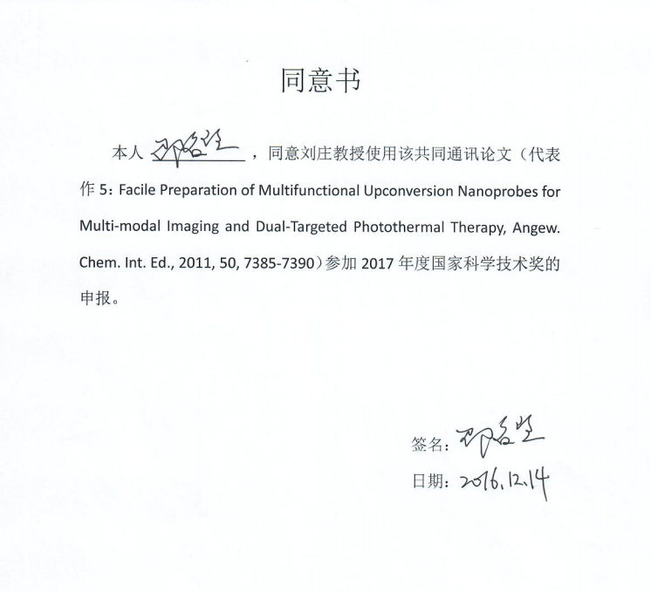

万建美博士知情同意证明：

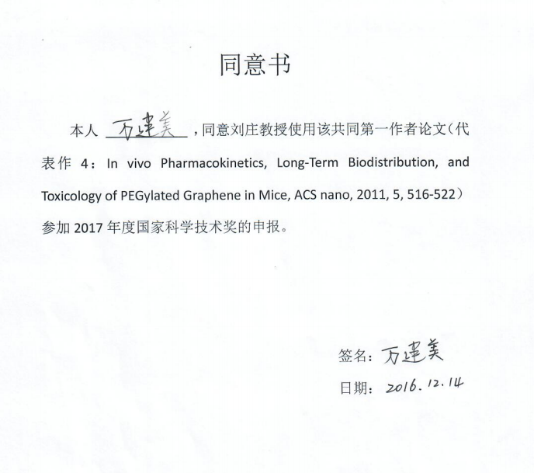

许欢知情同意证明：

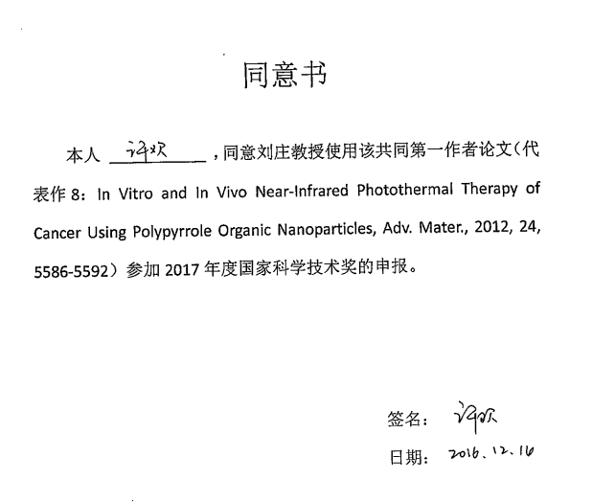

田博知情同意证明：

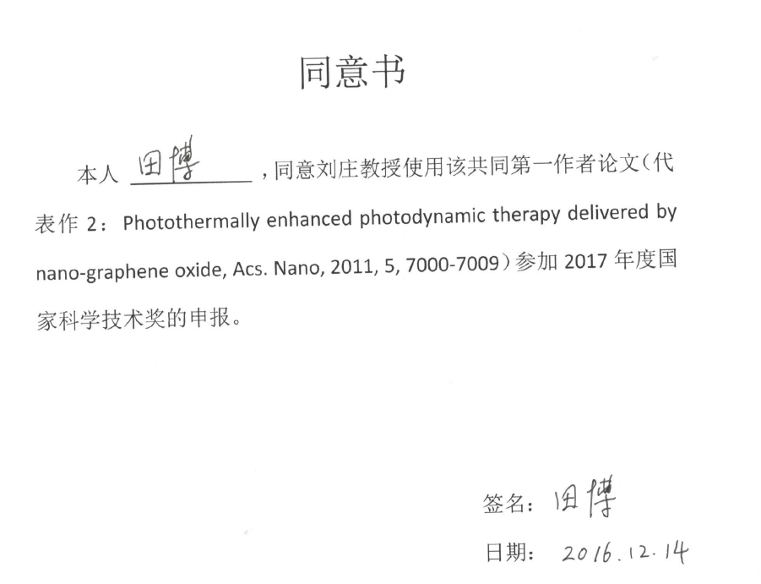
国际合作证明：

该项目相关代表性成果全部由苏州大学团队在国内完成。

